【典例分析】
【支点一】特殊与一般的转化
【例题1】（2018宝鸡二模）在等差数列{a_{n}}中，a₁=2017，其前n项和为S_{n}，若，则S₂₀₁₇= ．
【分析】根据等差数列的前n项和公式，利用一般项和特殊项的关系结合数列的性质进行转化为求出数列的公差即可解决问题．学&科网
【答案】2017[来源:学科网ZXXK]
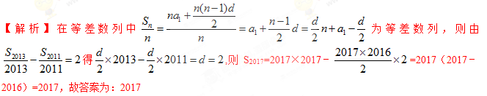
【规律总结】
命题揭秘：本题根据特殊项的关系，利用通项公式结合数列的性质得到一般的结论，完成从特殊到一般的过渡，这就是特殊化的化归思想。
夺分宝典：题目中有些具有一般性，有的具有特殊性，解决问题有时候把一般转化为特殊，有时候把特殊转化为一般求解。
【变式1】（2017•安徽二模）函数f（x）是定义在R上的奇函数，对任意两个正数x₁，x₂（x₁＜x₂）都有x₂f（x₁）＞x₁f（x₂），记a=f（2），b=f（1），c=﹣f（﹣3），则a，b，c之间的大小关系为（ ）
A．a＞b＞c B．b＞a＞c C．c＞b＞a D．a＞c＞b
【答案】B
【解析】函数f（x）是定义在R上的奇函数，且对任意两个正数x₁，x₂（x₁＜x₂），都有x₂f（x₁）＞x₁f（x₂），∴， 设g（x）=，g（x）在（0，+∞）上是单调减函数；又a=f（2）=，
b=f（1）=，c=﹣f（﹣3）=f（3）=，∴g（1）＞g（2）＞g（3），即b＞a＞c．故选：B．
【支点二】数与式之间的转化
【例题2】（2018 •湖州期末）若关于x的不等式ax²+bx+2＜0的解集为（﹣∞，﹣）∪（，+∞），则a﹣b的值是（ ）
A．﹣14 B．﹣12 C．12 D．14
【分析】根据不等式与对应的方程之间的关系，结合根与系数的关系，求出a、b的值，问题得以解决．
【答案】A[来源:学科网ZXXK]
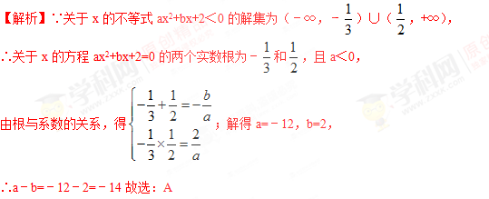
命题揭秘：本题通过不等式的解集与对应方程的根的关系，列出方程组，求出a、b的值，解决问题。函数、方程与不等式就像“一胞三兄弟”，解决方程、不等式的问题需要函数帮助，解决函数的问题需要方程、不等式的帮助，因此借助于函数、方程、不等式进行转化与化归可以将问题化繁为简，一般可将不等式关系转化为最值(值域)问题，从而求出参变量的范围．
夺分宝典：方程、函数及不等式三者之间有着紧密的内在联系,它们是可以相互转化的。在解题过程中应克服思维的单向性,注意知识的迁移,使之互相渗透,相互转化。通过转化,可以化深奥为浅显、化抽象为具体、化模糊为直观,达到事半功倍的效果。
【变式2】已知方程x²+（1+a）x+4+a=0的两根为x₁，x₂，且0＜x₁＜1＜x₂，则a的取值范围是 ．
【答案】（﹣4，﹣3）
【解析】由程x²+（1+a）x+4+a=0，知对应的函数f（x）=x²+（1+a）x+4+a图象开口方向朝上，又∵方程x²+（1+a）x+4+a=0的两根满足0＜x₁＜1＜x₂，
则，即，即，∴﹣4＜a＜﹣3，故答案为（﹣4，﹣3）。[来源:Z。xx。k.Com]
【支点三】等价转化
【例题3】若函数在[-1，3]上单调递减，求k的取值范围。
【分析】本题是非常规函数以及已知含参数的函数的单调性求参数等逆向问题，适合利用导数解决。
【解析】解法一：最值法
因为函数f（x）在[-1，3]上单调递减，所以恒成立，所以在的最大值，因为二次函数的图像开口向上，
所以，所以
解得，所以k的取值范围为学*科网
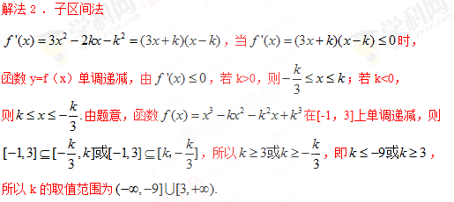
命题揭秘：本题的解决转化为两种途径求解：一是最值法，即不等式对于一切恒成立，先求出在[a，b]上的最大值；二是子集法，先解关于x的不等式，得到用参数k表示的函数f（x）的单调减区间U，再令，从而可以得到关于k的不等式或不等式组，进而得到k的取值范围。
夺分宝典：等价转化是把未知解的问题转化到在已有知识范围内可解的问题的一种重要的思想方法。通过不断的转化，把不熟悉、不规范、复杂的问题转化为熟悉、规范甚至模式法、简单的问题。等价转化要求转化过程中前因后果是充分必要的，才保证转化后的结果仍为原问题的结果。它能给人带来思维的闪光点，找到解决问题的突破口。
【变式3】已知f（x）=在[t，t+1]上不单调，则实数t的取值范围是
【答案】0＜t≤2．
【解析】∵函数f（x）=，∴f′（x）=﹣x+3﹣，函数f（x）的定义域为（0，+∞），∵函数f（x）=在[t，t+1]上不单调，
∴f′（x）=﹣x+3﹣=0在区间[t，t+1]上有解”，∴ 在[t，t+1]上有解，
∴g（x）=x²﹣3x+2=0在[t，t+1]上有解，∴g（t）g（t+1）≤0或 [来源:学&科&网]
∴0＜t≤2．故答案为：0＜t≤2．
核心素养拓展拓展提升
【素养概述】化归与转化思想的实质是揭示联系，实现转化．除极简单的数学问题外，每个数学问题的解决都是通过转化为已知的问题实现的．从这个意义上讲，解决数学问题就是从未知向已知转化的过程．化归与转化思想是解决数学问题的根本思想，解题的过程实际上就是一步步转化的过程．数学中的转化比比皆是，如未知向已知转化，复杂问题向简单问题转化，新知识向旧知识的转化，命题之间的转化，数与形的转化，空间向平面的转化，高维向低维的转化，多元向一元的转化，高次向低次的转化，超越式向代数式的转化，函数与方程的转化等，都是转化思想的体现．
【素养拓展】转化与化归思想方法在研究、解决数学问题中，当思维受阻时考虑寻求简单方法或从一种情形转化到另一种情形，也就是转化到另一种情境使问题得到解决，这种转化是解决问题的有效策略，同时也是成功的思维方式.
【夺分宝典】
转化分为(1)直接转化法：把原问题直接转化为基本定理、基本公式或基本图形问题；(2)换元法：运用“换元”把式子转化为有理式或使整式降幂等，把较复杂的函数、方程、不等式问题转化为易于解决的基本问题；(3)数形结合法：研究原问题中数量关系(解析式)与空间形式(图形)关系，通过互相变换获得转化途径；(4)等价转化法：把原问题转化为一个易于解决的等价命题，达到化归的目的；(5)特殊化方法：把原问题的形式向特殊化形式转化，并证明特殊化后的问题，结论适合原问题.转化与化归思想的考查的重点为：(1)常量与变量的转化：如分离变量、求范围等；(2)数与形的互相转化：如解析几何中的斜率、函数中的单调性等；(3)数学各分支的转化：函数与立体几何、向量与解析几何等的转化．
核心试题精练
【思维挑战】
1 已知抛物线的焦点为F，准线为，P为上一点，Q是直线PF与抛物线的一个交点，若，则=（ ）
A．8 B． C．6 D．10
【答案】B
【解析】过Q向准线作垂线，垂足为，根据已知条件，结合抛物线的定义得，因为∴|QQ′|=，∴|QF|=．故选：B．学科*网
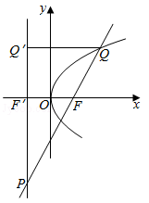
2若正实数x，y满足4x+y=3xy，则3x+6y的最小值为（ ）[来源:学科网]
A． B． C． D．
【答案】A
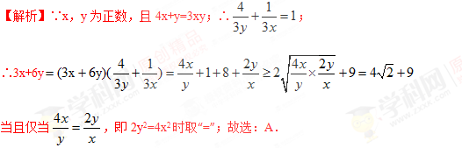
3.已知正项数列的前n项和为，当时，，且，设，则的前n项和是( ).
A. n B C. D.
【答案】D
